Міністерство освіти і науки України
Івано-Франківський національний технічний університет нафти і газу

Кафедра ІТТС

Лабораторна робота №1
«Встановлення та налаштування СУБД MYSQL»

Виконала:
ст. гр. ІСТ-23-1
Гатич Я. М.
Перевірила:
доц. Штаєр Л. О.

Івано-Франківськ
2025
Мета роботи: вивчити та закріпити на практиці можливості системи керування версіями, одержати практичний досвід у використанні Git та GitHub.
Обладнання:
– ПК ІВМ РС x86 CPU з встановленою операційною системою;
– доступ до мережі інтернет.
Теоретичні відомості:
Система керування версіями (SCM) — інструмент, що дозволяє відстежувати та зберігати різні версії файлів (код, документи, моделі) і працювати над ними командою без конфліктів.
Типи систем:
1. Централізовані (CVCS) — всі дані зберігаються на одному сервері.
Плюси: одна нумерація версій, централізоване сховище, контроль доступу.
Мінуси: потрібне постійне підключення до мережі.
2. Розподілені (DVCS) — повна копія репозиторію є на кожному комп’ютері.
Плюси: не потрібен сервер і інтернет, зручне злиття змін.
Мінуси: немає контролю доступу, більше місця на диску.
Основні терміни:
- trunk — головна гілка.
- branch — відгалуження.
- commit — збереження змін.
- checkout — отримання файлів.
- конфлікти — одночасне редагування одного коду.
- патч — файл зі змінами.
Система керування версіями потрібна для:
- Зберігання всіх версій файлів.
- Робота кількох розробників одночасно.
- Створення гілок (branch) для експериментів і релізів.
- Документування змін та авторів.
- Можливість відкату до будь-якої версії.

Хід роботи
- Зареєструвалася у системі GitHub (рис 1.1)
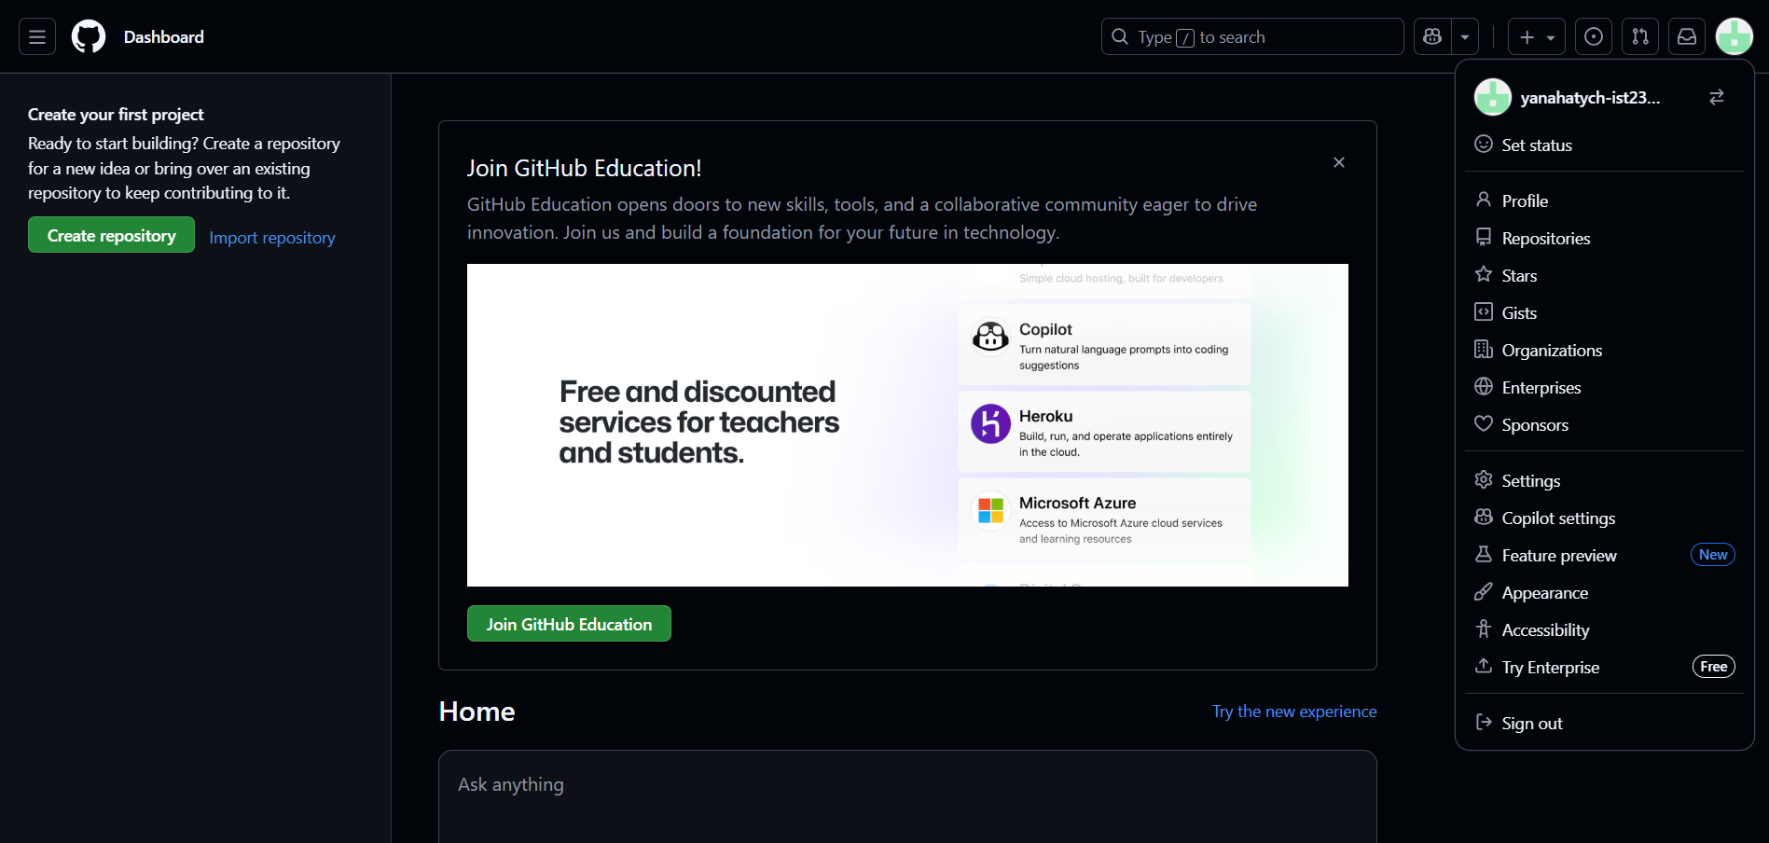
Рис 1.1 – Зареєстрований акаунт у GitHub
- Перейшла по даному посиланню http://g)it-scm.com/download/win та завантажила офіційну збірку Git на свій ПК.
- Встановила ім`я та адресу електронної пошти
- Перевірила встановлені налаштування
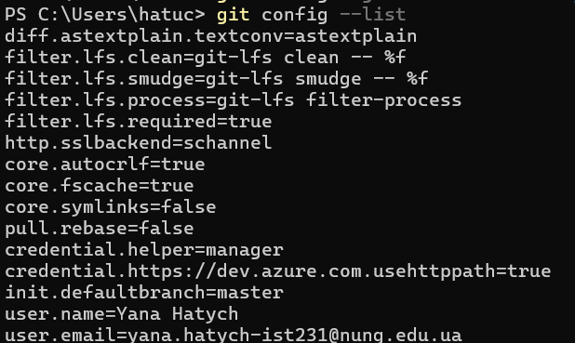
- Створила репозиторій на GitHub (через браузер)
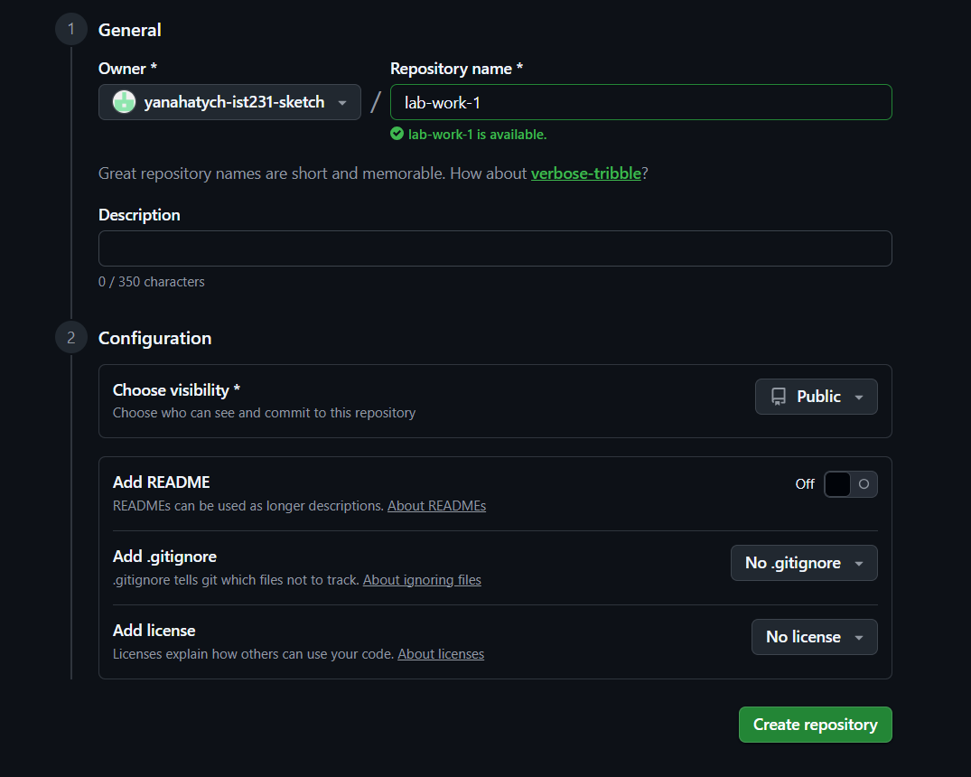
- Створення файлу README.md у вітці main додайте файл
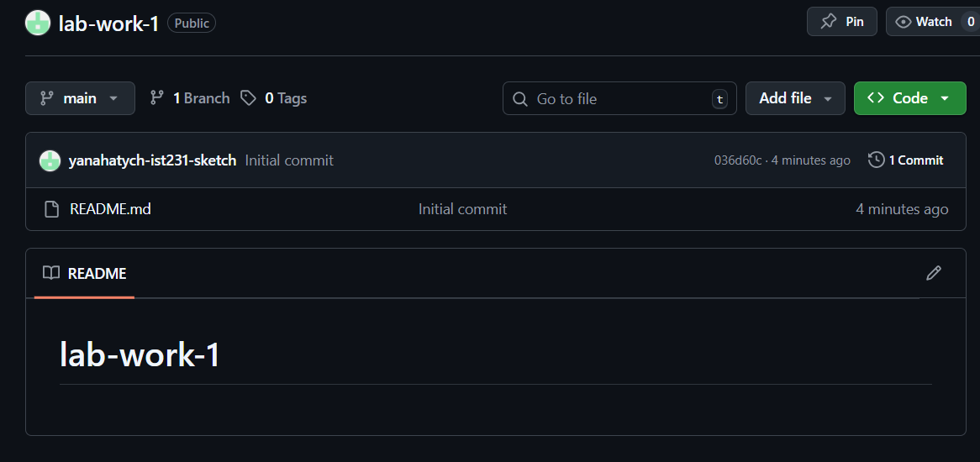
- Створення гілки initialize-repository
